INSTRUKCJA OBSŁUGI
TV BOX ANDROID 13.0
G96 max 2/16 GB
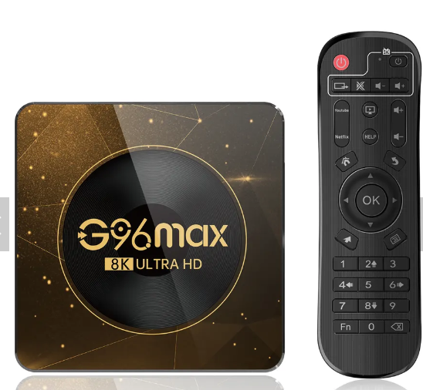
Obsah
1.Obsah balení............ 2
2.Popis zařízení............ 2
3.Bezpečnost stimulantů ............ 3
4. Operační systém Android.................. 3
5. Infračervené dálkové ovládání ............ 4
6. Základní činnosti ................... 4
7. Základní konfigurace zařízení ............. 4
8. Přehrávání médií .................. 5
9.První spuštění............. 5
10. Základní nastavení............ 6
11. Údržba zařízení .............
12. Řešení problémů............ 7

1.Obsah balení
- Kabelový/satelitní přijímač G96 max
- IR dálkové ovládání
- Napájecí adaptér
- Kabel HDMI
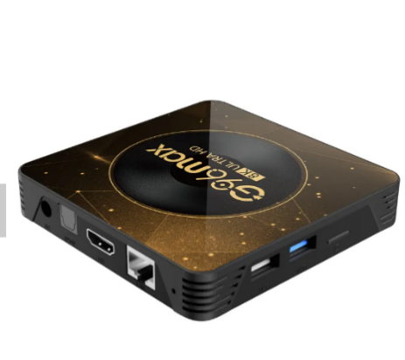
- výrok

2.Popis zařízení
- Slot pro SD kartu
- USB 2.0
- USB 2.0
- AV výstup
- Infračervený výstup
- Vstup HDMI
- Ethernetový vstup
- DC 5V napájecí zástrčka

3. Bezpečnost používání
Přečtěte si prosím pozorně pokyny v příručce. Nedodržení těchto pokynů může být nebezpečné nebo nezákonné.
—NERISKUJ TO—
Nezapínejte přístroj na místech, kde je používání elektronických zařízení zakázáno nebo kde může způsobit rušení nebo jiná nebezpečí.
Nezapínejte ani nepoužívejte přístroj v blízkosti hořlavých materiálů.
Neotevírejte pouzdro zařízení ani do jeho otvorů nevkládejte žádné kovové předměty. Používejte pouze originální příslušenství, které je součástí dodávky zařízení.
Nevystavujte napájecí kabel řezným ranám, skřípnutím, odřeninám nebo tomu, že na něj člen domácnosti nebo domácí zvíře šlápne nebo o něj zakopne – to může vést k převrácení osoby/zvířete nebo zařízení. Zařízení je určeno pouze pro vnitřní použití
—PROFESIONÁLNÍ SERVIS—
Tento výrobek může opravit pouze kvalifikované servisní středisko výrobce nebo autorizované servisní středisko. Oprava zařízení nekvalifikovaným poskytovatelem služeb nebo neautorizovaným servisním místem může mít za následek poškození zařízení a zrušení záruky.
—MOTORICKÉ NEBO MENTÁLNÍ POSTIŽENÍ A DĚTI—
Zařízení by neměly obsluhovat osoby (včetně dětí) s omezenými motorickými nebo mentálními predispozicemi, stejně jako osoby, které nemají žádné zkušenosti s používáním elektronických zařízení. Mohou jej používat pouze pod dohledem osob odpovědných za jejich bezpečnost. Zařízení není hračka. Příslušenství je malé a dítě je může spolknout nebo udusit. Uchovávejte zařízení a jeho příslušenství mimo dosah dětí.
—VODOTĚSNÉ A PRACHOTĚSNÉ
Nevystavujte přístroj vodě ani jiným kapalinám. To může nepříznivě ovlivnit provoz a životnost elektronických součástek a navíc hrozí úrazem elektrickým proudem.
—ZMĚNY—
Výrobce neodpovídá za škody způsobené samozměnami.
—VYSOKÉ TEPLOTY—
Nevystavujte přístroj práci při vysokých teplotách, nenechávejte jej na slunných místech nebo v blízkosti zdrojů tepla, protože vysoká teplota má negativní vliv na provoz elektronických zařízení a může zkrátit jejich životnost nebo dokonce trvalé poškození. Vysoké teploty mohou také deformovat a poškozovat plastové součásti. Nezakrývejte větrací otvory ani neumisťujte zařízení do těsně přiléhající dutiny – elektronické součástky se zahřívají a musí být schopny účinně větrat.
4. Operační systém Android
Android - úžasné možnosti jsou na dosah ruky - všechny aplikace jsou k dispozici kdykoli, nejnovější klient Gmail™ nebo prohlížeč, je to jen začátek toho, co objevíte na zařízení - zbytek najdete na Google Play.
Google Play Zařízení má schopnost používat aplikace umístěné na Google Play. Chcete-li to provést, musíte si zaregistrovat individuální účet Google pomocí své e-mailové adresy a hesla. Po registraci a přijetí předpisů můžete používat placené a bezplatné aplikace zveřejněné na Google Play.
Obchod Google Play.
Vytvořte si účet Google.
Spusťte Obchod Google Play následujícím způsobem: Překryvná domovská obrazovka -> Obchodě Google Play stiskněte a potvrďte. Chcete-li používat Obchod Google Play, musíte mít účet Google. Pokud již máte účet Google, vyberte možnost "přihlásit se" a zadejte údaje o účtu. Pokud účet Google nemáte, vyberte možnost Vytvořit účet Google a dokončete proces. Po dokončení registračního procesu se ocitnete v Obchodě Google Play, kde si budete moci stáhnout a nainstalovat potřebné aplikace. Kvůli jazykovým nebo regionálním omezením nemusí být některé aplikace na Google Play k dispozici ke stažení.
5. Infračervené dálkové ovládání Vkládání / výměna baterií v dálkovém ovladači
- Opatrně otevřete kryt prostoru pro baterie tak, že jej posunete směrem ke spodnímu okraji dálkového ovladače a zvednete jej při otevření západky – ve směru označeném šipkou na fotografii výše.
- Vložte / vyměňte baterie (2xAAA) s ohledem na jejich polaritu – užitečné mohou být výkresy vyražené v prostoru pro baterie.
- Opatrně uzavřete prostor pro baterie pomocí chlopně a zasuňte a zasuňte jej, dokud se západka nezavře
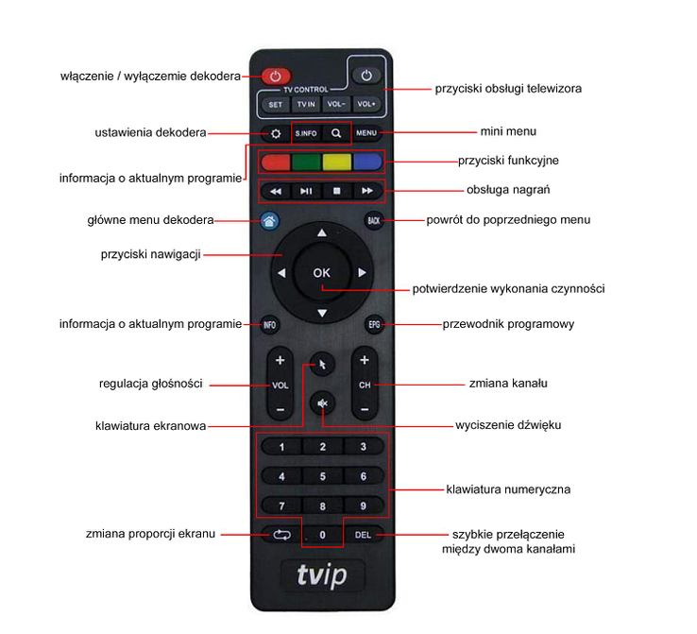
6. Základní opatření

K používání X96G budete potřebovat: HD TV/PC TELEVIZOR, monitor nebo projektor, který podporuje rozlišení HD a má vstup HDMI. Kabel HDMI (součástí dodávky). Přístup k internetu Kabelové nebo bezdrátové připojení 802.11 a, b, g, n, ac (v závislosti na modelu) Wi-Fi
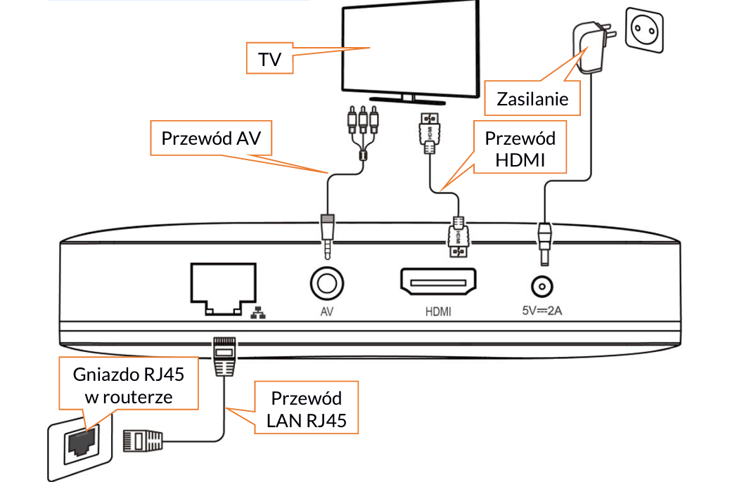
6.1 Připojení k přijímači obrazu Zařízení lze připojit k různým obrazovým přijímačům. Mohou to být televizory. Doporučujeme používat moderní televizory, monitory a projektory s rozlišením obrazu alespoň HD Ready / 720p (1280x720 bodů).
Nejlepších výsledků je dosaženo na přijímačích s rozlišením Full HD / 1080p (1920x1080 bodů) nebo UHD / 4K (3840x2160 bodů). Chcete-li zařízení připojit k přijímači obrazu, použijte dodaný nebo vlastní (funkční) kabel zakončený konektory HDMI. V přijímači musíte vybrat vhodný vstup, abyste mohli vidět obraz.
6.2 Připojení k routeru (internet) Toto zařízení funguje nejlépe při připojení k internetu. Chcete-li to provést, musíte je připojit k routeru domácí sítě pomocí síťového kabelu. O použití bezdrátového síťového modulu Wi-Fi píšeme později v příručce.
6.3 Připojení napájení k zařízení Připojte napájecí kabel zakončený malou zástrčkou k napájecímu konektoru jednotky a velkou zástrčku k příslušné elektrické zásuvce. V tomto okamžiku se zařízení začne spouštět.
6.4 Zapnutí a vypnutí zařízení
Pomocí tlačítka na dálkovém ovládání zapněte nebo vypněte aktivní zařízení. Po vypnutí můžete zařízení znovu aktivovat až po několika sekundách.

7. Základní konfigurace zařízení
Po připojení obrazového přijímače, internetu a napájecího zdroje by se na přijímači měla objevit úvodní obrazovka. Můžete jej použít k nastavení zařízení: vyberte jazyk nabídky, přihlaste se k síti Wi-Fi (pokud nepoužíváte kabelové připojení), zkopírujte data účtu Google ze smartphonu nebo tabletu nebo je zadejte ručně. Nastavení obrazu umožňuje upravit parametry obrazu podle preferencí uživatele. Jakmile je zařízení připojené k přijímači obrazu přes rozhraní HDMI zapnuté, rozlišení obrazu bude automaticky detekováno. Standardně bude zvuk přenášen do přijímače přes rozhraní HDMI, ale můžete použít i stereofonní analogový AV výstup (minijack).
- Přehrávání médií
Přehrávání médií z internetu Zařízení je schopno přehrávat média dostupná ve zdrojích YouTube (aplikace je k dispozici v zařízení). Uživatel může také nainstalovat další aplikace pro přehrávání videí ze sítě, živých přenosů a souborů z médií připojených k zařízením
  - Připojení datových médií
Dva porty USB 2.0 a jeden pro paměťové karty microSD lze použít k připojení externích paměťových médií.
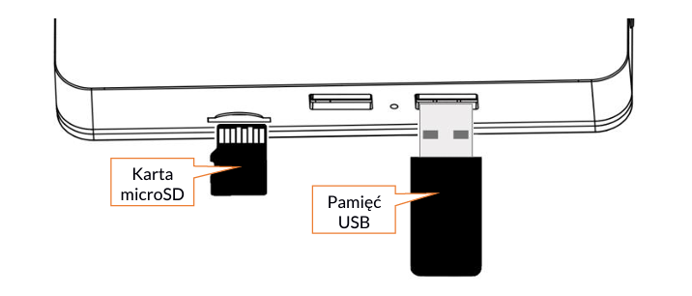
  - Software a účty
Chcete-li přehrávat obsah (video, fotografie, hudbu) ze smartphonu nebo počítače na zařízení X96G, budete potřebovat:- software UPnP™/DLNA® nahraný do telefonu nebo počítače;- účet Google pro registraci v Obchodě Google Play, stažení příslušných aplikací potřebných k přenosu obsahu z telefonu nebo počítače;- pro získání plného přístupu k některým internetovým zdrojům mohou být vyžadovány další účty, např. Dropbox, Facebook atd.
- První běh
Myš G96 max se připojuje k televizoru, monitoru nebo počítači prostřednictvím vstupu HDMI, který přenáší audio a video data.
Krok 1: Připojte kabel HDMI
Krok 2: Připojte napájení
Krok 3: Zapněte monitor televizoru / PC a vyberte vstup Zapněte televizor / monitor a vyberte příslušný vstup HDMI pomocí dálkového ovládání dodaného s televizorem (zdroj / výstup)
Krok 4: Stiskněte tlačítko Start na G96 max

- Základní nastavení
Nastavení jazyka Požadovaný jazyk systému (včetně polštiny) můžete vybrat následujícím způsobem:
Překryvná obrazovka domovské > Nastavení > Jazyk a zadávání > Jazyk Výchozím jazykem je angličtina; můžete vybrat preferovaný jazyk a potvrdit.
Nastavení časového pásma Nastavte časové pásmo na aktuální polohu následujícím způsobem:
Překryvná domovská obrazovka > Nastavení > Datum a čas> Vyberte časové pásmo Vyberte časové pásmo a potvrďte.
Nastavení Wi-Fi (základní) Připojte se k bezdrátové síti pro přístup k internetu následujícím způsobem:
Překryvná obrazovka domovské > Nastavení > Wi-Fi > Vyberte "Chcete-li zobrazit dostupné bezdrátové sítě, zapněte Wi-Fi " Wi-Fi se zapne a automaticky zkontroluje dostupné bezdrátové sítě. Poté vyberte bezdrátovou síť, ke které se chcete připojit, a potvrďte. Zadejte heslo sítě Wi-Fi po zprávě na virtuální klávesnici, na konci stiskněte tlačítko "Připojit".

- Údržba zařízení
Prodloužení životnosti zařízení: 1. Uchovávejte zařízení mimo dosah dětí a domácích zvířat. 2. Zabraňte kontaktu zařízení s kapalinami; Mohou způsobit poškození elektronických součástek. 3. Vyhněte se velmi vysokým teplotám; Mohou zkrátit životnost elektronických součástek zařízení nebo roztavit plastové díly. 4. Nepokoušejte se zařízení rozebrat. Neprofesionální zásah do zařízení jej může vážně poškodit nebo zničit. 5. K čištění stroje používejte pouze suchý a měkký hadřík. Nepoužívejte prostředky s vysokou koncentrací kyseliny nebo zásaditosti.

SPECIFIKACE:

Operating system: | Android 13
Central Procesor Unit: | Quad Core 64bit Cortex-A53
Graphics Procesor Unit: | Mali 450 MP2
RAM: | 2 GB
ROM: | 16 GB
Bluetooth version: | 5.0
Wi-Fi: | 802.11ax
LAN: | 1000Mbps
USB ports: | 8K (7680 x 4320)
Resolution | 8K (7680 x 4320)
Power: | DC 5V/2A
Inputs/Outputs: | HDMI 2.1, AV, 1xUSB 3.0, 2xUSB 2.0, RJ45, SD card slot, SPDIF
SD Card support: | up to 64GB
Video compression formats: | VP9, H.265, H.264, MPEG-4, WMV/VC-1, AVS-P16, MPEG-2, MPEG-1, RealVideo 8/9/10, WebM, subtitle support
Supported video formats: | AVI/RM/RMVB/TS/VOB/MKV/ MOV/ISO/WMV/ASF/FLV/ DAT/MPG/MPEG
Supported audio formats: | MP3/WMA/AAC/WAV/OGG/ DDP/TrueHD/DTS/HD/FLAC/ APE
Supported picture formats: | JPEG/BMP/GIF/PNG/TIFF
Interface: | Menu in Polish, English, German, Greek, Lithuanian, Czech, Slovak and many others.

- Řešení problémů
V případě jakýchkoli problémů s používáním produktu se podívejte na níže uvedený seznam. Pokud seznam problém nevyřeší, okamžitě kontaktujte naše zákaznické centrum.

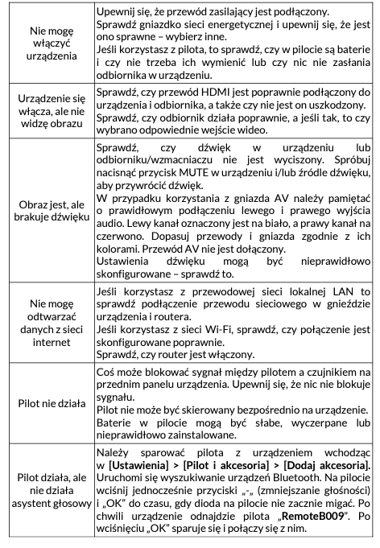
Správná likvidace odpadního zařízení Zařízení je označeno symbolem přeškrtnutého kontejneru na odpadky v souladu s evropskou směrnicí 2012/19/EU o odpadních elektrických a elektronických zařízeních (OEEZ). Výrobky označené tímto symbolem po skončení jejich životnosti by neměly být likvidovány ani likvidovány s jiným domovním odpadem. Uživatel je povinen likvidovat odpadní elektrická a elektronická zařízení tak, že je odevzdá na určené místo, kde tyto nebezpečné odpady procházejí procesem recyklace. Sběr tohoto druhu odpadu na oddělených místech a správný proces jeho využití přispívají k ochraně přírodních zdrojů. Správná recyklace odpadních elektrických a elektronických zařízení má příznivý vliv na lidské zdraví a životní prostředí. Informace o tom, kde a jak ekologicky bezpečným způsobem nakládat s odpadními elektronickými zařízeními, vám poskytne příslušný místní úřad, sběrné nebo prodejní místo, kde jste zařízení zakoupili.
Správná likvidace odpadních baterií a akumulátorů V souladu se směrnicí EU 2006/66/ES ve znění směrnice 2013/56/EU o likvidaci baterií je tento výrobek označen symbolem přeškrtnutého odpadkového koše. Symbol označuje, že baterie nebo akumulátory používané v tomto výrobku by neměly být likvidovány s běžným domovním odpadem, ale měly by být zpracovány v souladu se směrnicí a místní legislativou. Baterie a akumulátory nesmí být likvidovány společně s netříděným domovním odpadem. Uživatelé baterií a akumulátorů musí používat dostupnou síť zpětného odběru, která umožňuje jejich vrácení, recyklaci a likvidaci. V rámci EU podléhá sběr a recyklace baterií a akumulátorů samostatným postupům. Chcete-li se dozvědět více o postupech recyklace baterií ve vaší oblasti, obraťte se na radnici, na správu odpadů nebo na skládku.

